申请家庭经济困难学生须知
亲爱的同学，如果你需要申请常州工程职业技术学院家庭经济困难学生，请先了解：
1、特困救助供养是指国家对无劳动能力、无生活来源且无法定赡养、抚养、扶养义务人，或者其法定赡养、抚养、扶养义务人无赡养、抚养、扶养能力的老年人、残疾人进行供养。
困境儿童是指孤儿、患艾滋病的儿童、重病重残儿童。
2、重大疾病是指：恶性肿瘤（癌症），急性心肌梗塞，脑中风，重大器官移植术或造血干细胞移植术，冠状动脉搭桥术，终末期肾病，动脉手术，急性或亚急性重症肝炎，良性脑肿瘤，慢性肝功能衰竭失代偿期，脑炎或脑膜炎后遗症，深度昏迷，双耳失聪，双目失明，瘫痪，心脏瓣膜手术。
3、慢性疾病是指：心脑血管疾病（高血压、高血脂、冠心病等），良性肿瘤、糖尿病、慢性阻塞性肺疾患、慢性牙病(龋齿、牙周病)．骨质疏松症、神经精神病、慢性肝肾疾病、慢性骨关节病、良性前列腺肥大和先天异常等疾病。
材料 | 父亲，母亲的身份证号码
以下材料根据实际情况对照查看
1、如果有家庭成员残疾，需准备残疾证照片 | 2、如果父母属于建档立卡户，需准备建档立卡扶贫手册照片 | 3、如果父母属于低保户，需准备低保证照片
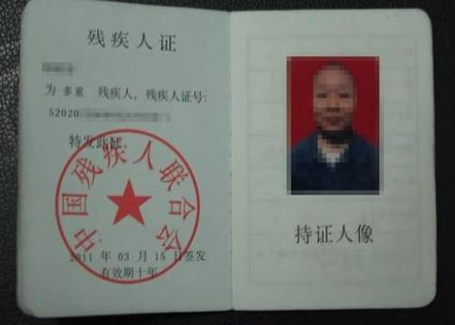 | 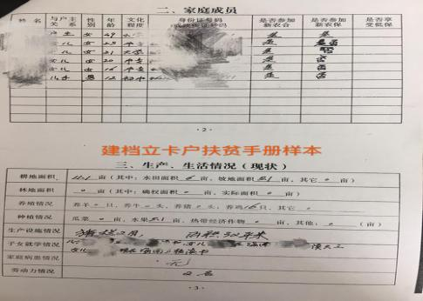 | 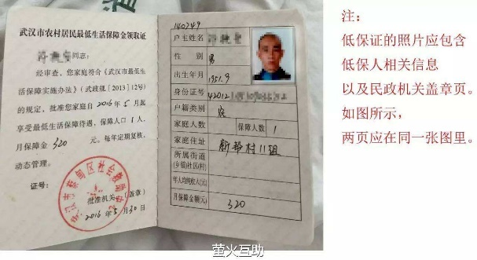
4、如果家庭成员身患重大疾病，需准备有清楚名字的医院病历或出院小结（不一定是今年的）

